106年度辦理新住民生活適應輔導成果報告

主辦單位：內政部移民署
承辦單位：各直轄市、縣（市）政府

中華民國107 年8月

目錄
壹、前言： 3
貳、主辦單位： 3
參、承辦單位： 3
肆、106年度執行情形： 3
伍、近三年度比較分析： 4
陸、執行概況： 5
柒、檢討建議及說明 ： 11
捌、結語 12
玖、附表 13
附表1、106年度補助地方政府辦理新住民生活適應輔導經費執行彙整表 13
附表2內政部移民署補助地方政府辦理新住民生活適應輔導補助要點成果統計表 14
附表3、106年度補助地方政府辦理生活適應輔導課程類別受益人次分析表 15
附表4、106年度補助地方政府辦理生活適應輔導成果彙整表 16
拾、附件：新住民生活適應輔導補助要點 20

106年度辦理新住民生活適應輔導成果報告

壹、前言：
依統計資料顯示截至106年12月底各縣市之新住民累計52萬1,136人，為提升其在臺生活適應能力，爰編列公務預算，補助各地方政府辦理相關新住民生活適應課程，引導鼓勵各地方政府依在地化需求開辦相關課程，並使其順利適應我國生活環境。
另本署積極推動新住民輔導工作，除於22個直轄市、縣（市）成立25個服務站，從事第一線移民輔導業務：如初次入境關懷訪談服務、新住民居（停）留法令宣導、與各縣市家庭教育中心辦理新住民家庭教育課程及為偏遠地區之新住民家庭提供便民行動列車服務，並結合公、私部門資源，推動辦理新住民生活適應輔導，建構連續完善之服務資源網絡，共創尊重多元文化之社會。

貳、主辦單位：
內政部移民署。

參、承辦單位：
22個直轄市、縣（市）政府。

肆、106年度執行情形：
（如附表1，單位：新臺幣）
一、預算金額：336萬5,000元。
二、核定金額：336萬5,000元。
三、核銷金額：335萬4,648元。
四、繳回賸餘款：1萬0,352元。
五、執行率：99.69%。

伍、近三年度比較分析：

近三年度比較分析
年度 | 106 | 105 | 104 | 備註
計畫別 | 新住民生活適應輔導補助要點 | 新住民生活適應輔導補助要點 | 外籍與大陸配偶生活適應輔導實施計畫
補助經費  (新臺幣  ) | 3,365,000元 | 4,124,000元 | 4,583,000元
計畫執行  內容重點 | 辦理新住民相關種子培訓服務計畫，召募同樣因為婚姻關係而移民來臺的新住民，經過訪視培訓，服務在地新住民，希望藉由同樣的移民經驗，同理受訪新住民的處境，並將觀察蒐集到的資訊，透過資源連結，提供案家所需資源，以利新住民家庭獲得適切之服務。此外，也期能引領新住民能在穩健家庭生活之餘，逐步投身社會公益，回饋鄉里。 | 加強多元文化學習及生活藝術品課程：新住民母國文化節慶期間搭配辦理相關文化宣導活動，並展示當地人文藝術特色，彈性規劃各類生活美化、生活藝文、生活技藝活動、生態文化導覽培訓、新住民姐妹在臺生活心路歷程分享交流各縣(市)政府共辦理課程及活動，透過實際工作者交流對話，瞭解新住民於社會、文化、婚姻與家庭及身分權所面臨之助力及阻力。 | 1.加強基本權益課程: 兩性平等權利及家庭暴力及性侵害防治課程授課時數之要求。2.衛生醫療課程:愛滋病防治與宣導即增加流感預防注射等。
辦理班次 | 133 | 186 | 165
參與人次 | 19,961 | 20,092 | 18,777
一、本案計畫經費每年遞減，106年預算較104年減少26.58%，無法充分編列及補助，地方政府雖編列自籌款配合，惟大部分地方政府表示因補助經費每年縮減，加上自籌款預期效果有限，對於計畫的推動實有困難，未來希望中央能增列補助經費，以利計畫推展。
二、本計畫鼓勵新住民及家人參與，106年預算減幅略高於105年預算數，106年班次及人次均較105年略降。
三、本案除新住民相關法律權益課程外，並加強性別平等權利及家庭暴力及性侵害防治課程授課時數，未來希藉由多元文化學習參訪經驗分享及意見交流，並依新住民需求研擬服務方案，建構多元友善的社會。

陸、執行概況：
本計畫106年度補助各地方政府共辦理133班次之新住民生活適應輔導課程，參與人次計1萬9,961人次，各地方政府辦理之課程，包含生活適應輔導課程87班次（含機車考照與語文學習），種子研習營2班次，多元文化活動22班次、生活適應輔導宣傳16班次及其他6班次等，較具特色內容簡述如下（詳附表2至附表4）：
一、生活適應輔導班
（一）花蓮縣各戶政事務所針對各鄉鎮市新住民主動提供關懷服務，瞭解新住民來臺生活概況、尚未歸化我國國籍原因、協助歸化我國國籍相關事宜及生活上其他需協助事項，並轉介如移民署、新住民家庭服務中心等相關單位持續關懷。針對未辦理歸化之新住民，適時宣導得以報名歸化測試方式儘速取得證明，避免礙於未達上課時數而無法辦理之情形，並請戶政事務所協助後續申請歸化國籍等相關事宜。經訪視未遇及行方不明之個案，彙整名冊以公文方式函請移民署專勤隊協助查尋，落實跨機關合作並確實追蹤新住民人口流動。
（二）基隆市政府規劃就業資源介紹與性別平等課程，並安排面試彩妝教學，亦結合基隆監理站安排汽機車考照輔導與行車安全，提升新住民交通安全常識；另規劃實用臺語課程，使新住民更能融入在地語言及生活；並藉由插花藝術的學習，培養其專注力與耐性，提升心靈與居家生活環境之品質。
（三）臺中市政府輔導課程，除鼓勵新住民朋友報名參加外，並歡迎眷屬也能一起陪同參與，課程內容進行問卷調查，滿意度100%。相關創新作為：
1.提供「肖像權暨個人資料蒐集使用同意書」予學員填寫，便於運用於各類文宣及活動宣導等。
2.為使資訊不漏接，以提升為民服務品質，藉本次開班活動邀請學員加入戶所臉書，並徵詢學員需求和同意，成立該所「新住民LINE群組」。
3.首創與大里農會結合在地異業服務，將戶所辦理「106年新住民生活適應輔導班」圓滿成功之訊息刊登於大里農訊，有助於推廣宣達戶政資訊服務。
（四）屏東縣政府辦理大手拉小手-親子團康趣，安排一系列的親子團康互動遊戲，讓平時忙於工作的父母與孩子們做近距離親子互動，拉近親子關係，透過遊戲過程讓親子間思考相處的重要性，在活動中讓每戶家庭進行分享及回饋親子互動的感受。
（五）宜蘭縣政府辦理新住民食品安全課程，新住民因風俗文化及語言上的差異，對於食品安全的認知較為薄弱，為協助新住民因語言上的隔閡所造成認知上的資訊落差，規劃一系列食品安全課程，從食材的採購與保存、膳食設計、食品包裝的安全性強化新住民對食的安全認識與認知。
（六）澎湖縣政府辦理規劃親子教育-「愛物惜福～資源回收再利用」活動，藉由廢棄牡蠣殼資源回收再利用，巧手設計彩繪，強化新住民及其子女愛物惜福的環保觀念，並增加美學素養，培養興趣專長，提高生活品質及活絡親職情感及安排文化介紹及鄉土文化巡訪課程，使其認識菊島獨特風俗民情及文化采風，藉以深入瞭解澎湖地方習性，有助新住民儘速融入在地生活。

花蓮關懷訪視服務（以下2張照片）
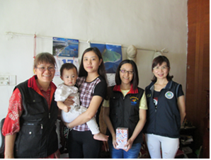 | 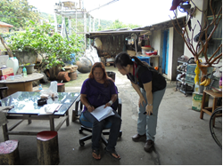
基隆市政府規劃辦理就業資源介紹與性別平等課程（以下2張照片）
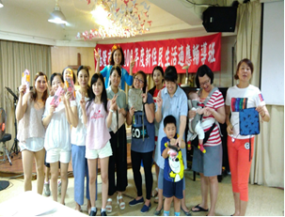 | 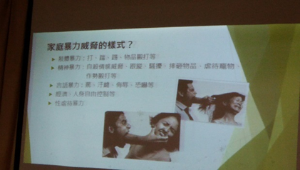
臺北市政府辦理生活適應輔導班（以下2張照片）
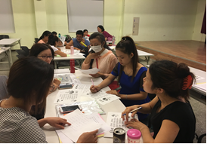 | 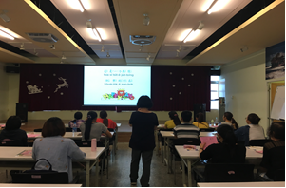
臺中市政府與大里農會結合辦理生活適應輔導班（以下2張照片）
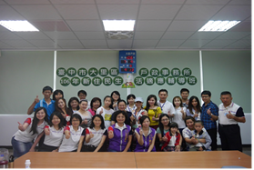 | 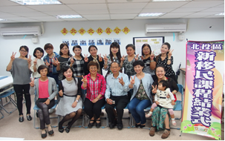
臺南市政府辦理生活適應輔導班（以下2張照片）
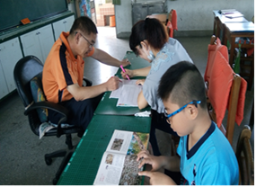 | 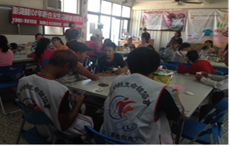
澎湖縣辦理親子教育-「愛物惜福～資源回收再利用」活動（以下4張照片）
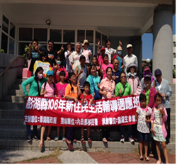 | 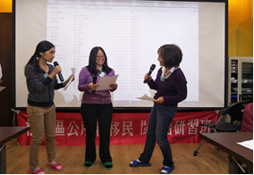
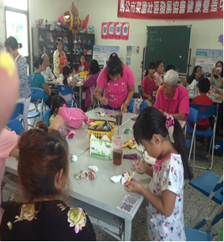 | 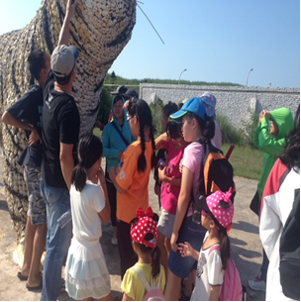
二、語文學習
(一)臺中市政府邀請該市南湖社區大學新住民課程專業講師-大墩台語推展學會閩南語課程專業講師授課，透過基本語文能力之培養及多元教學活動，強化新住民溝通與適應能力，學員皆積極參與課程活動，全勤學員達16人，符合預期效益。
(二)臺北市政府為解決新住民溝通問題，106年度開辦「新住民閩南語進階班」課程，內容包括臺語及羅馬拼音、認讀拼音並說出道地臺語詞句及練唱不同類型的臺語歌謠，課程設計從基礎臺羅拼音入手到生活化的臺語對話演練及怡情養性的臺語歌謠教唱，精心的課程安排，大家受益良多。
三、種子研習營
(一)屏東縣辦理新住民資源網路培訓班，其課程內容包含新住民資源網絡平台、團體動力/探索教育、居停留法規、新住民婚姻法律、性別主流化及執行106年文化部新住民藝文推廣實驗計畫方案分享。
(二)經統計嘉義縣水上鄉105年度新住民人數為1,612人，縣府創新服務，辦理新住民親善大使種子培訓服務計畫，召募同樣因為婚姻關係而移民來臺的新住民，經過訪視培訓，服務在地新住民，希望藉由同樣的移民經驗，同理新住民的處境，並將觀察蒐集到的資訊，透過資源連結提供案家所需資源，以利新住民家庭獲得適切之服務。

嘉義縣辦理新住民親善大使種子培訓服務計畫（以下4張照片）
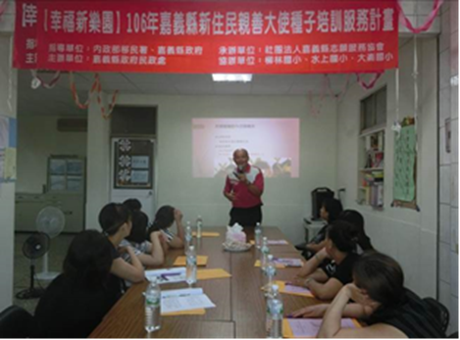  嘉義縣種子培訓服務計畫上課情形01 | 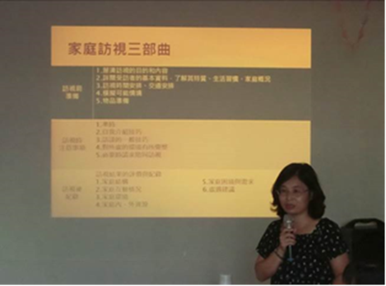  嘉義縣種子培訓服務計畫上課情形02
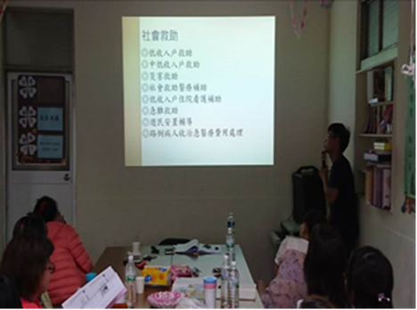  嘉義縣種子培訓服務計畫上課情形03 | 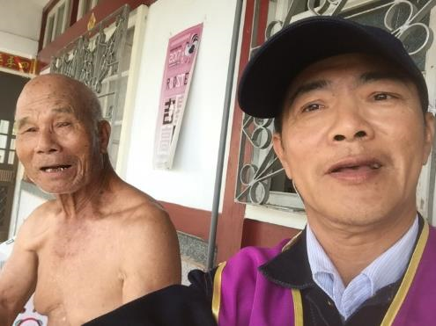  嘉義縣種子培訓服務計畫至受訪案家探視

四、多元文化活動
（一）嘉義市政府為讓新住民能認識當地社區環境，融入在地生活，產生與在地文化結合交融成效，特安排特色人文古蹟等景點，透過文化之旅，一同欣賞新故鄉的魅力。
1.圳頭社區：為嘉義市的金牌農村競賽的銅牌獎社區，在都市中蘊涵豐富的生態資源，甚至還發現了野溪溫泉，野生動植物種類繁多，讓在城市長大的小朋友們也能親近自然生態。
2.KANO園區：自從電影KANO上映後，讓國人重新認識嘉農棒球隊的榮耀歷史，嘉義市為宣揚永不放棄的精神設置了KANO園區，一方面讓瞭解當年人文風情，也希望藉此培養小孩對運動的興趣。
3.射日塔及史蹟資料館：射日塔是嘉義市重要地標，史蹟資料館更是收藏了嘉義市重要的歷史文化，藉由導覽員的介紹，是快速認識嘉義市文化的方式。
4.DIY親子烘焙：嘉義市與大同技術學院合作，讓新住民及其子女能透過DIY烘焙坊提升親子關係。活動內容豐富多樣，活動中並配合有獎徵答，有效加深新住民及其子女對該市歷史人文及地理環境之認識與印象，透過團體活動，除了能認識來自不同國家的新住民，更能聯結在不同時間來臺灣生活的相同國家之新住民，讓新來乍到的新住民在新家鄉也能有原家鄉的熟悉感，減少在新家鄉適應的磨合。
（二）桃園市政府辦理你不理財~財不理你-理財節稅課程：
透過專業會計師教導新住民理財的正確觀念，說明在報稅時須注意的事項及細節，讓新住民學習國民報稅的義務以及熟悉我國報稅的時間，避免因為不熟悉報稅的細節，而有漏稅或漏報之情形，讓新住民能夠一同參與及分擔家庭理財。

桃園市政府辦理課程：理財節稅（以下2張照片）
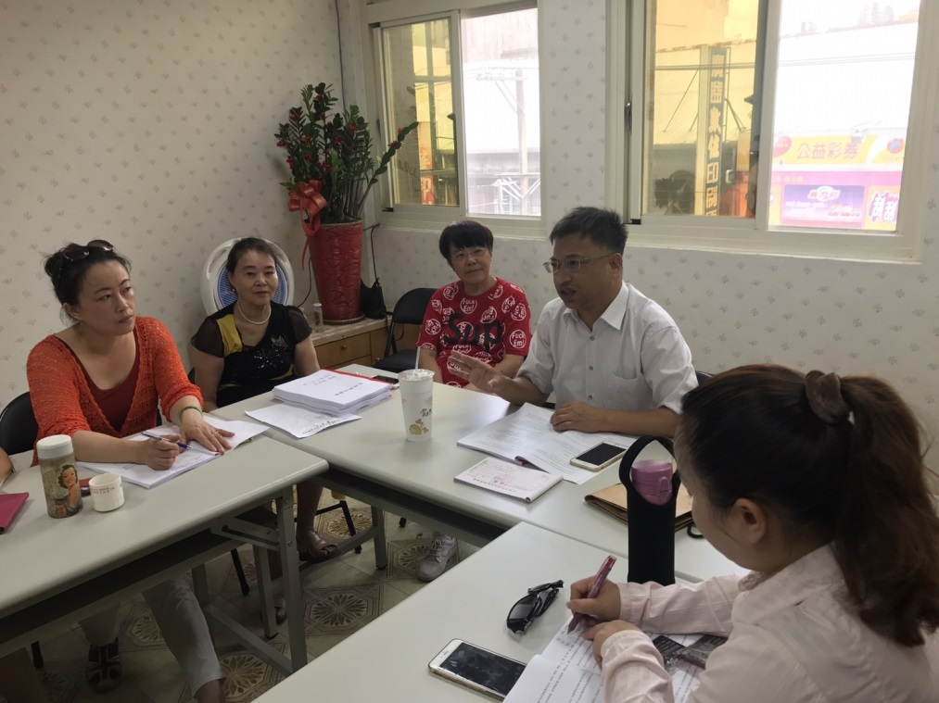 | 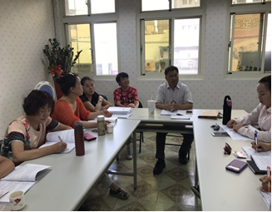

（三）屏東縣政府辦理多元文化培力計畫「異童年」：
1.透過多元文化市集辦理，輔導不同國籍之新住民及其子女參與擺攤，以協助其生活自立，建立經濟基礎。
2.培力新住民及其子女參與公共事務，提升自信及成就進而成為多元文化推廣及宣傳之種籽。
3.結合母語闖關、具異國特色之音樂及童玩體驗、舞蹈表演，推廣多元文化，達到彼此理解尊重，促進社區融合。
4.本次活動由屏東縣政府社會處結合教育處、勞工處及農業處設置各國小母語闖關、異國童玩體驗、新住民農產品、異國美食、職訓新住民專班成果展及新住民農業大學成果展等攤位，共計85攤，活動估計逾8,000人次參與。

高雄市政府辦理多元文化講座活動（以下2張照片）
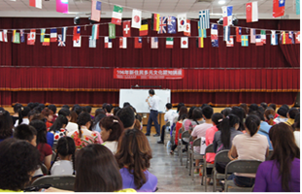 | 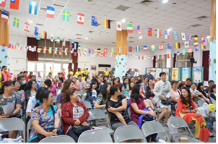
屏東縣政府辦理多元文化培力計畫「異童年」（以下4張照片）
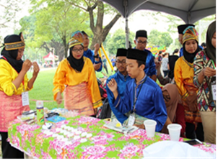 | 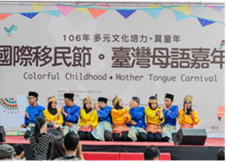
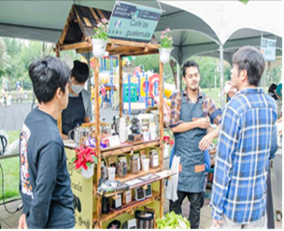 | 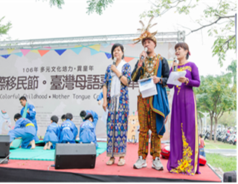

柒、檢討建議及說明
經彙整相關單位所提之檢討建議及回應說明，茲說明如下：
- 相關課程內容宜與時俱進
目前各地方政府已設置新住民事務專責單位或專案辦公處或跨局處新住民事務協調會報，為瞭解新住民針對課程內容之需求，建議可運用此機制強化機關間及機關與民間團體間之橫向與縱向聯繫溝通，共同研商開設新住民生活適應所需課程。
- 新住民針對生活技藝類學習課程詢問度高
如新住民有意學習美容、烘焙課程，可參加勞動部辦理之多元之職類訓練，以提升就業技能，促進其就業。
- 相關補助經費逐年遞減，年度經費不足推展計畫
請各地方政府就計畫推展經費不足部分，可由機關自行編列預算支應，或向內政部新住民發展基金申請補助，透過不同管道來申請補助相關經費。
- 增設新住民中文學習課程，滿足生活適應需求
為解決新住民中文學習的需求，建議新住民參與生活適應課程結束後可銜接成人基本教育研習班或國小附設補校繼續就讀，讓新住民持續由淺入深、循序漸進學習中文，有助於其穩定適應在臺生活。
- 新住民生活適應課程開班人數降低
新住民生活適應輔導課程每班以不少於15人為原則，惟為使課程順利開設，離島或偏鄉地區得依實際情形敘明理由，每班以不少於5人為原則。
- 發揮新住民語言優勢，增進就業能力
鼓勵新住民參加通譯人才或交通部觀光局委託民間團體辦理之稀少語旅遊輔助人員訓練，運用其語言優勢及多元文化，施以通譯或觀光旅遊相關專業知識，除可投入公共參與及挹注在地景點的外語導覽，並創造更多就業機會。
- 剛入境新住民於上課過程需提供通譯服務
建議培訓運用來臺多年的新住民服務關懷剛入境之新住民，並提供通譯協助，可藉由同樣的移民經驗，同理新住民的處境，並將觀察蒐集到的資訊，透過資源連結提供案家所需資源，以利新住民家庭獲得適切之服務。

捌、結語
本計畫以新住民家庭生活適應為出發點，藉由多元文化教育的推動及對新住民家庭關懷，也鼓勵國人共同參與關懷多元文化活動，培養民眾對新住民家庭的理解與尊重，增進地區民眾與新住民彼此了解及認識，讓新住民家庭在臺生活達到個人生活安心及家庭生活安定，以建立友善多元的和諧社會。

玖、附表

附表1

106年度補助地方政府辦理新住民生活適應輔導經費執行彙整表
單位：新臺幣
縣市別 | 預算金額 | 核定金額 | 核銷金額 | 賸餘金額
新北市 | 358,000 | 358,000 | 358,000 | 0
高雄市 | 326,000 | 326,000 | 320,078 | 5,922
臺北市 | 318,000 | 318,000 | 318,000 | 0
臺中市 | 308,000 | 308,000 | 308,000 | 0
臺南市 | 228,000 | 228,000 | 228,000 | 0
桃園市 | 238,000 | 238,000 | 238,000 | 0
彰化縣 | 155,000 | 155,000 | 155,000 | 0
屏東縣 | 180,000 | 180,000 | 180,400 | 0
雲林縣 | 125,000 | 125,000 | 121,815 | 3,185
苗栗縣 | 120,000 | 120,000 | 120,000 | 0
新竹縣 | 120,000 | 120,000 | 120,000 | 0
嘉義縣 | 120,000 | 120,000 | 120,000 | 0
南投縣 | 115,000 | 115,000 | 115,000 | 0
基隆市 | 120,000 | 120,000 | 120,000 | 0
新竹市 | 150,000 | 150,000 | 150,000 | 0
花蓮縣 | 95,000 | 95,000 | 95,000 | 0
宜蘭縣 | 95,000 | 95,000 | 95,000 | 0
嘉義市 | 55,000 | 55,000 | 55,000 | 0
臺東縣 | 58,000 | 58,000 | 58,000 | 0
澎湖縣 | 55,000 | 55,000 | 55,000 | 0
金門縣 | 60,000 | 60,000 | 60,000 | 0
連江縣 | 40,000 | 40,000 | 38,755 | 1,245
合 計 | 3,365,000 | 3,365,000 | 3,354,648 | 10,352
備註：99.61%

附表2內政部移民署補助地方政府辦理新住民生活適應輔導補助要點成果統計表
內政部移民署補助地方政府辦理新住民生活適應輔導補助要點成果統計表
班別  年度  成果  縣市 | 生活適應  輔導班 |  |  | 種子  研習營 |  |  | 推廣多元  文化活動 |  |  | 生活適應  宣導 |  |  | 其他專案 |  |  | 備註
班別  年度  成果  縣市 | 班次 | 人數 |  | 班次 | 人數 |  | 班次 | 人數 |  | 班次 | 人數 |  | 班次 | 人數 |  | 備註
班別  年度  成果  縣市 | 班次 | 男 | 女 | 班次 | 男 | 女 | 班次 | 男 | 女 | 班次 | 男 | 女 | 班次 | 男 | 女 | 備註
臺北市 | 5 | 4 | 124 |  |  |  | 4 | 61 | 84
新北市 | 10 | 10 | 272 |  |  |  |  | 650 | 882
桃園市 | 5 | 603 | 2,045
臺中市 | 10 | 64 | 216
臺南市 | 5 | 18 | 102 |  |  |  | 1 | 4 | 21 |  |  |  | 1 | 326 | 883
高雄市 | 4 | 4 | 97 |  |  |  | 4 | 120 | 335 |  |  |  | 1 |  | 470
基隆市 | 2 |  | 45 |  |  |  | 1 | 13 | 30
宜蘭縣 | 2 |  | 34
新竹縣 | 8 | 21 | 230
新竹市 | 3 |  | 150
苗栗縣 | 1 |  | 15
南投縣 | 2 | 2 | 78
雲林縣 | 2 | 1 | 55
嘉義縣 | 2 |  | 49 | 1 |  | 14
彰化縣 | 4 | 2 | 74
嘉義市 | 1 | 2 | 13 |  |  |  | 2 | 1,648 | 2,492
屏東縣 | 5 | 34 | 105 | 1 |  | 33 | 7 | 1,955 | 3,055 | 16 | 169 | 410 | 4 | 32 | 82
花蓮縣 | 2 | 1 | 49 |  |  |  | 3 | 530 | 1,500
臺東縣 | 1 |  | 15
澎湖縣 | 2 | 4 | 39
金門縣 | 2 | 5 | 37
連江縣 | 9 |  | 145
合計 | 87 | 172 | 3,989 | 2 |  | 47 | 22 | 4,981 | 8,399 | 16 | 169 | 410 | 6 | 359 | 1,435

133班次
男5,681女14,280(合計19,961)

附表3
課程類別 | 班次 | 人數（次）
生活適應輔導班 | 87 | 4,161
種子研習營 | 2 | 47
多元文化活動 | 22 | 13,380
生活適應宣傳 | 16 | 579
其他 | 6 | 1,794
合計 | 133 | 19,961

106年度補助地方政府辦理生活適應輔導課程類別受益人次分析表

附表4

106年度補助地方政府辦理生活適應輔導成果彙整表
項目 | 承(委)辦單位 | 協辦單位 | 開辦課程 | 班次 | 合計人數 | 受益人次 | 具體成效
臺北市政府 | 臺北市中山士林區公所等 |  | 新移民生活成長營 | 5 | 128 | 128 | 介紹台灣閩南語、越南、泰國及印尼語等原屬國語言。
臺北市政府 | 臺北市中山士林區公所等 |  | 文化研習班 | 4 | 145 | 145 | 共辦理4班，嘉惠新住民共145人次。
高雄市政府 | 高雄市政府民政局 | 高雄市政府民政局民區 | 生活適應輔導班 | 4 | 101 | 101 | 共辦理4班，嘉惠新住民共101人次。
高雄市政府 | 高雄市政府民政局 | 高雄市政府民政局民區 | 新住民多元文化文化講座 | 5 | 925 | 925 | 共辦理5場，嘉惠新住民共925人次。
新北市政府民政局 | 新北市新莊區戶政事務所等10區戶政事務所 | 新北市政府教育局及民政局 | 生活適應輔導班 | 10 | 282 | 282 | 由各承辦單位針對轄內新住民需求，結合跨局處資源由該府教育局、警察局、社會局等單位，以淺顯易懂方式教學生活適應相關課程，深入淺出的授課講解及團體互動方式學習各項生活適應輔導課程輔導等，都相當實用。
新北市政府民政局 | 新北市新莊區戶政事務所等10區戶政事務所 | 新北市政府教育局及民政局 | 新住民家庭日 | 1 | 1,532 | 1,532 | 嘉惠新住民共1,532人次。
宜蘭縣政府 | 財團法人宜蘭縣私立蘭馨婦幼中心 | 宜蘭市  礁溪鄉公所等 | 生活適應輔導班 | 2 | 34 | 34 | 提升新住民及子女對當地資源認識，並介紹居留、國籍歸化法令及食品安全課程，協助新住民了解權益。
桃園市政府 | 桃園市蘆竹區坑口社區發展協會等 |  | 生活適應輔導班 | 5 | 2,045 | 2,045 | 共辦理5班次，2,045人次。
新竹縣政府 | 新湖、信勢、山崎等國民小學 |  | 生活適應輔導班 | 8 | 251 | 251 | 共辦理8班次，嘉惠新住民共251人次。
苗栗縣政府 | 苗栗縣政府 | 永貞國小 | 生活適應輔導班 | 1 | 15 | 15 | 針對新住民需求，遴聘學校教師或相關專業人士擔任講師，以淺顯易懂方式教學，使新住民及早適應多元文化之家庭及社會生活。
苗栗縣政府 | 苗栗縣政府 | 苗栗縣政府 | 多元文化講座 | 2 | 207 | 207 | 106年7月及8月辦理2班多元文化講座，共207人次與會，嘉惠207人次。
彰化縣政府 | 彰化縣彰化市戶政事務所等 |  | 生活適應輔導班 | 5 | 82 | 82 | 1.共辦理6班，嘉惠新住民計82人。  2.計32人參加機車考照，有13人 考取駕照。
南投縣政府 | 南投縣政府 | 國姓鄉戶政事務所 | 生活適應輔導台語及客語民謠班 | 1 | 40 | 40 | 共辦理1班，嘉惠新住民共40人
南投縣政府 | 南投縣政府 | 水里鄉戶政事務所 | 生活適應輔導台語民謠班 | 1 | 40 | 40 | 共辦理1班，嘉惠新住民共40人
雲林縣政府 | 雲林縣北港鎮等 | 雲林縣斗六市、泗湖鄉 | 新住民生活適應輔導班 | 2 | 56 | 56 | 以淺顯易懂方式教學生活適應相關課程，課程內容包括生活適應輔導、本國語文、文化、風俗民情、基本權益、公共資源、子女教養、祭拜的禮儀、就業、拓展人際關係、人身安全，愛滋病防治、醫療保健輔導等課程，都相當實用。
嘉義縣政府 | 嘉義縣政府民政處 | 嘉義縣扶緣服務協會 | 生活適應輔導班 | 2 | 49 | 49 | 以提升新住民生活適應能力為重點，建構多元文化共榮社會。
嘉義縣政府 | 嘉義縣政府民政處 | 嘉義縣志願服務協會 | 種子研習班(親善大使關懷訪視) | 1 | 14 | 14 | 辦理新住民親善大使關懷訪視（含志工）訓練課程，技巧研習及經驗交流。
臺南市政府民政局 | 教育局及社會局 |  | 生活適應輔導教育班 | 5 | 120 | 120 | 充實基本生活技能及知能課程，新住民受益良多。
臺南市政府民政局 | 衛生局 |  | 新住民婦幼健康計畫講座 | 1 | 1,209 | 1,209 | 辦理婦幼健康講座含醫療補助親子相處等課程。
臺南市政府民政局 | 衛生局 |  | 臺南文創園區景點之旅 | 1 | 25 | 25 | 辦理在地文化參訪。
屏東縣政府 | 屏東縣屏東新故鄉文教發展協會等 |  | 生活適應輔導班。 | 1 | 263 | 263 | 辦理1班，嘉惠新住民共263人次。
屏東縣政府 | 社團法人屏東縣好好婦女權益發展協會 |  | 生活適應輔導班。 | 1 | 174 | 174 | 辦理1班，嘉惠新住民共174人次。
屏東縣政府 | 屏東縣政府 |  | 多元文化與社區支持方案相關活動 | 7 | 5,010 | 5,010 | 辦理多元文化活動，嘉惠新住民共5,010人次。
屏東縣政府 | 屏東縣政府 |  | 社區宣導 | 16 | 579 | 579 | 嘉惠新住民共579人次。
屏東縣政府 | 屏東縣政府 |  | 認識社區活動 | 4 | 33 | 82 | 嘉惠新住民共115人次。
臺東縣政府 | 台東縣政府民政處戶政科 |  | 生活適應輔導班 | 1 | 15 | 15 | 共辦理1班，嘉惠新住民共15人。
花蓮縣政府 | 花蓮縣政府 |  | 生活適應輔導班 | 2 | 50 | 50 | 嘉惠新住民共50人次
花蓮縣政府 | 花蓮縣政府 |  | 多元文化活動 | 3 | 2,030 | 2,030 | 105年1月辦理多元文化活動共參與3,000人次
澎湖縣政府 | 澎湖縣政府 | 澎湖縣西嶼鄉婦女會等 | 生活適應輔導班 | 2 | 42 | 42 | 共辦理2班，嘉惠新住民共42人
基隆市政府 | 基隆市政府民政處 | 基隆市仁愛區外籍配偶家庭社區服務據點等 | 生活適應輔導班 | 2 | 45 | 45 | 1.辦理2班生活適應輔導班，總受益人次為45人次。  2.辦理地方建設、人文參訪活動，增進新住民對台灣的認識及家人間之互動。
基隆市政府 | 基隆市政府民政處 |  | 地方人文參訪活動 | 1 | 43 | 43
新竹市政府 | 新竹市關東國小及外籍配偶關懷協會 |  | 生活適應輔導班 | 3 | 150 | 150 | 新住民透過課程研習語文學習、廚藝研習(幸福烘培班)、地方民俗風情、愛滋病防治、多元舞蹈文化等課程，以提升其在台生活適應能力。
臺中市政府 | 東區戶政事務所等 |  | 生活適應輔導班 | 10 | 280 | 280 | 除依規定之生活適應輔導相關課程外，另規劃防災宣導、臺灣節慶、金融理財、飲食文化等課程。
嘉義市政府 | 民政處 |  | 生活適應輔導班 | 1 | 15 | 15 | 辦理1班生活輔導班多元化的授課內容，協助本市新住民生活適應能力，加強渠等早日融入在地生活，及知曉地方風俗民情。
嘉義市政府 | 民政處 |  | 多元文化講座 | 1 | 500 | 500 | 認識社區文化，呈現嘉義市社區與新住民的文化特色和活力
嘉義市政府 | 民政處 |  | 106年移民節新心相融幸福嘉人暨新住民多元文化活動 | 2 | 4,140 | 4,140 | 包括異國舞蹈、樂器演奏、服裝秀展、異國文物風情展示及辦理新住民輔導成果展示。
金門縣政府 | 社會處 | 賢庵國小、金寧國小等 | 生活適應輔導班 | 2 | 42 | 42 | 共辦理2班，嘉惠新住民共43人。
連江縣政府 | 連江縣衛生福利局新住民家庭服務中心 | 連江縣新住民家庭服務中心 | 生活適應輔導班 | 9 | 145 | 145 | 辦理9班，嘉惠新住民共145人次。
合計 |  |  |  | 133 | 19,961 | 19,961

拾、附件 新住民生活適應輔導補助要點
中華民國一○四年十二月十七日
內授移字第一○四○九五五三六九號函頒
中華民國一○六年二月九日台內移字第一○六○九五○八六九號函修正
一、依據：
（一）依立法院內政及民族委員會八十八年四月十二日審查內政部（以下簡稱本部）預算之附帶決議辦理。
（二）依外籍與大陸配偶照顧輔導措施辦理。
二、目的：
本部為落實新住民照顧輔導措施，提升其在臺生活適應能力，使能順利適應我國生活環境，共創多元文化社會，與國人組成美滿家庭，避免因適應不良所衍生之各種家庭與社會問題，特訂定本補助要點。
三、服務對象：
包括臺灣地區人民之配偶為未入籍之外國人、無戶籍國民、無國籍人、大陸地區人民及香港澳門居民，或已入籍為我國國民而仍有照顧輔導需要者（以下簡稱新住民），並鼓勵其在臺共同生活親屬參與。
四、補助對象：
以直轄市、縣（市）政府為受補助對象，受補助對象得委由下級機關或立案之民間團體辦理。但不得轉補助，並應對補助計畫之執行負監督責任。
五、補助內容：
（一）生活適應輔導班及活動：以提升新住民在臺生活適應能力為重點，施以生活適應、居留與定居、地方民俗風情、就業、衛生（含法定傳染疾病與愛滋病防治）、教育、子女教養、人身安全、基本權益、語言學習、性別平等與權益、有關生活適應輔導及活動等課程，並鼓勵其在臺共同生活親屬參與。
（二）種子研習班：培訓種子師資及志願服務者。
（三）推廣多元文化活動：以提升國人對新住民國家之多元文化認知為目的之 教育、講座。
（四）生活適應宣導：設置新住民服務專區網頁、攝製宣導影片、印製多國語言生活相關資訊等資料。
（五）其他經本部專案核備事項。
六、補助原則：
（一）由本部按直轄市、 縣（市）新住民人數，參考前二年執行情形，並依中央對直轄市及縣（市）政府補助辦法第八條規定之直轄市及縣（市）政府財力級次，給予不同比率補助，第一級為百分之五十，第二級為百分之七十五，第三級為百分之八十，第四級為百分之八十五，第五級為百分之九十。
（二）生活適應輔導班及活動、種子研習班
1.每班以不少於十五人為原則。離島或偏鄉地區得依實際情形敘明理由，每班以不少於五人為原則。每期課程二十小時至七十二小時。但有特殊情形者，不在此限。偏鄉地區之認定，比照各機關學校公教員工地域加給表所列服務山僻地區及偏遠地區第三級規定。
2.本款所需經費總額，應占當年度補助額度二分之一以上為原則。
3.師資由直轄市、縣（市）政府遴聘學校教師或相關專業人士擔任為原則。
（三）補助項目及基準
1.外聘講師鐘點費：
(1)聘請國外學者專家擔任講座，每小時最高新臺幣二千四百元。
(2)聘請國內學者專家擔任講座，每小時最高新臺幣一千六百元。
(3)聘請與主辦機關或訓練機關（構）學校有隸屬關係之機關（構）學校人員擔任講座，每小時最高新臺幣一千二百元。
2.內聘講師鐘點費：
(1)內聘講座，每小時最高新臺幣八百元。
(2)專題演講費每小時新臺幣一千元至新臺幣二千元。
(3)必要時得要求檢附該講座擔任該課程之專業或專長文件。
3.通譯人員費用：每小時補助新臺幣三百元。
4.臨時酬勞費：以當年度中央主管機關公告之基本工資時薪標準核給。但每人每月臨時酬勞費總額不得超過法定基本工資月薪標準。受託之新住民子女未滿二歲，每收托五名兒童補助臨時人員一名，未滿五名者，以五名計，六名以上兒童補助臨時人員二名；二歲以上未滿三歲兒童，每收兒童八名，補助臨時人員一名，未滿八名者，以八名計，九名以上兒童補助臨時人員二名；三歲以上至入國民小學前兒童，每收托兒童十五名，補助臨時人員一名，未滿十五名者，以十五名計，十六名以上兒童補助臨時人員二名，並以新住民生活適應輔導班及活動、種子研習班及推廣多元文化為限。
5.膳食費：每人每餐最高新臺幣八十元。
6.志工服務交通誤餐費：每人每日最高補助新臺幣一百十元。
7.租車費：每輛次最高不超過新臺幣一萬二千元。
8.保險費：補助各項課程及活動參加人員之平安保險。
9.場地布置費：每案（班）最高新臺幣五千元。
10.場地租借費：以在公設場地或訓練機關（團體）辦理為原則，無法依規定辦理者，應敘明理由報本部同意。
11.教材費。
12.印刷費。
13.宣導費。
14.雜費：最高新臺幣八千元（含攝影、桶裝水、茶包、咖啡包、文具、郵資、電池、衛生紙、垃圾袋等）。
15.開會、講習除茶水及依規定供應餐盒外，不補助點心費、飲料費。
16.獎金、獎品、服裝、紀念品、旅遊及聚餐性質之活動，原則不予補助。
17.翻譯費、撰稿費、審稿費及出席費：以當年度中央主管機關公告之各 機關學校出席費及稿費支給要點標準核給。
18.材料費：依實際需求提列，並需註明單價及數量。
19.製作費。
20.演出費。
21.光碟製作費。
22.電子、平面、戶外等媒體廣告及節目託播費。
23.排版費。
24.編輯費。
25.網站建置費。
26.講師遠程交通費：赴離島地區搭機（船）授課，應依國內出差旅費報支要點檢據核實報支交通費。
27.講師住宿費：限赴離島地區授課，應檢據核實報支，每日最高新臺幣一千六百元。
28.其他項目參照中央政府各機關單位預算執行作業手冊所定基準。
七、申請時間：
（一）申請補助案件採事前審核為原則，並於計畫執行一個月前提出申請。
（二）受補助對象於收受本部通知日起三個月內，提出申請為原則。
（三）為使補助款充分利用，如有賸餘得由本部函請直轄市、縣（市）提出申請。
八、申請應備文件及審查原則：
（一）依第五點補助內容，擬具個案之申請補助計畫書（格式如附件一），並填具彙整表（格式如附件二）送本部審查。
（二）申請補助計畫書，其內容應包括目的、指導單位、主（承、協）辦單位、辦理期程、參加對象及人數、地點、辦理內容、經費分析、預期效益。其中經費分析內容應包括項目、數量、單價、預算數、申請補助金額及備註等。
（三）本部組成審查小組，就各單位申請計畫書辦理審查作業，並得視需要邀請專家、學者參與。審查項目包括以前年度計畫及預算執行情形、與中央政策配合程度、計畫可行性及預期效益、地方自籌經費及其他。
九、財務處理
（一）受補助對象應依中央對直轄市及縣（市）政府補助辦法第十八條第二項規定，將估列分配補助額度納入其預算。未能將補助額度納入預算者，應依直轄市及縣（市）單位預算執行要點第四十五點規定送請議會同意後，始得支用。墊付款項應於支用當年度辦理追加預算或特別預算，進行帳務轉正；未及於當年度辦理者，至遲應於次一年度總預算、追加預算或特別預算予以納入，並進行帳務轉正。未及於當年度辦理年度轉正者，應於年度終了後十五日內報本部核准保留；如未辦理保留即應繳回補助款。
（二）受補助對象依核定補助金額開立領款收據及受補助對象之入款帳戶名稱及帳號並於函文中載明納入預算情形，俾憑辦理撥款事宜。未能及時將補助額度納入預算者，應檢具立法機關同意墊付文件、領款收據（以上文件需加蓋受補助對象印信），並註明入款帳戶名稱及帳號，據以先行暫付，於受補助對象完成納入預算程序後，於函文中載明納入預算情形，函報本部，俾辦理暫付款轉正事宜。
（三）經核定之補助案件，由本部填具補助核定表（格式如附件三）交受補助對象據以辦理補助款支用，計畫補助額度如有勻支情形，應先報本部同意後辦理。
（四）經費撥付原則：
1.補助金額新臺幣一百萬元以下者，得一次全數撥付；超過新臺幣一百萬元以上者，分二期按補助總額之百分之六十及百分之四十撥付。
2.補助案件經核定後，先行請撥第一期經費，已撥經費執行率達百分之七十以上時，得請撥第二期經費。請撥第二期經費時，應檢附經費請領申請表（格式如附件四）及領款收據。
（五）各補助計畫應依政府採購法辦理採購事宜，至各類服務人員鐘點費及酬勞費等涉及個人收入事項，應依所得稅法相關規定辦理。
（六）受補助對象應按原核定計畫項目、執行期間及預定進度切實執行，如有特殊情況，原核定計畫不能配合實際需要，必須變更原計畫項目、執行期間及進度時，應詳述理由，報本部核准後，方得辦理。
（七）年度終了後，補助經費未經使用者應立即停止使用，並照數或依核定補助金額占核定計畫總額之比率繳回賸餘款。
（八）各補助案件，應參照政府會計相關規定，由受補助對象負責核銷，並於當年度十二月二十日前將成果報告（格式如附件五）、執行狀況表（格式如附件六）及績效評核表（格式如附件七）併同賸餘經費繳回本部。
十、督導及評核：
（一）各級政府應透過媒體加強宣導，鼓勵新住民、在臺共同生活親屬及國人踴躍參與。
（二）督導評核：
1.對於補助案件執行期間，本部得不定期會同相關單位派員瞭解辦理情形，受補助對象應建立完整補助案件檔案備查。
2.為瞭解各補助案辦理情形，受補助對象應按月提報成果統計表（格式如附件八）。
3.本補助要點考核併內政部年度執行新住民照顧輔導績效實地評核辦理。
4.各單位辦理成果，將公布於本部網站。

附件一
（單位名稱）（申請補助案件名稱）計畫書
一、目的：
二、指導單位：內政部移民署
三、主辦單位：○○○政府
四、承辦單位：
五、協辦單位：（無則免填）
六、辦理期程：
七、參加對象及人數：
八、地點：
九、辦理內容：（生活適應輔導班及活動、訓練及講座等，需加附課程表）
十、經費分析：
項目 | 數量 | 單價 | 預算數 | 申請補助金額 | 備註
總計
自籌經費總額：
申請補助金額：
（備註：項目欄請參考「新住民生活適應輔導補助要點」第六點第三款規定分類。）單位：新臺幣元
十一、創新作為：
十二、預期效益：

附件二
＿＿＿＿＿政府新住民生活適應輔導事宜申請補助計畫彙整表
案件名稱 | 承辦單位 | 地點 | 辦理期程 | 所需經費 | 備註
備註：
一、本表由直轄市、縣（市）政府彙整所屬辦理之活動，供申請補助之用。
二、所需經費以「新臺幣／元」計。

附件三
_________政府 申請新住民生活適應輔導事宜補助核定表
補助案件名稱 | 承辦單位 | 計畫總經費 | 申請補助  經費 | 核准補助 |  |  | 預定完成日期 | 備註
 |  |  |  | 金額 | 占本年補助額度比率 | 核准或不核准原因 | 預定完成日期 | 備註
合 計

附註：涉及個人所得部分請依法辦理扣繳所得稅。

附件四
__________政府新住民生活適應輔導事宜第二期補助經費請領表

單位：新臺幣元
補助案件名稱 | 計畫實施日 | 計畫完成日 | 核定補助金額（A） | 已撥金額  (B) | 累計實付數  (C) | 執行率  (D=C/B) | 第二期請領金額 | 第一期及第二期合計撥付金額 | 備註

填表人： 業務主管： 主辦會計： 機關首長：

填表說明：一、請撥第二期款者，請填寫本表；請撥第一期者免填。
二、累計實付數(C)係指核定補助金額項目已執行且實際支用者。

附件五
___________政府（申請補助案件名稱）計畫成果報告

- 指導單位：內政部移民署
- 主辦單位：
- 承辦單位：
- 協辦單位：（無則免填）
- 經費支用情形：
金額 | 補助金額 | 自籌金額 | 合 計
概算數
決算數
備註：
1、金額以「新臺幣/元」計。
2、請依申請補助案件所提概算，分列補助金額及自籌金額。
- 參加學員名冊：
- 執行狀況：（請依補助案件所提「辦理內容」與事實狀況陳述之）
- 成效分析：（請以補助案件所提「預期效益」與實際成果分析之）
- 創新作為成效：
- 建議事項：
- 附件：（成果及照片）
備註：依各計畫分別填列成果報告。
附件六
__________政府接受內政部補助辦理新住民生活適應輔導事宜 年度執行狀況表

中華民國 年 月 日起至 年 月 日止 （單位：新臺幣元）
補助案件名稱 | 主辦單位 | 承辦單位 | 計畫實施日 |  |  | 計畫完成日 |  |  | 核定  補助金額 | 累計實支數 |  |  | 核銷情形 | 繳回經費 | 備註
補助案件名稱 | 主辦單位 | 承辦單位 | 年 | 月 | 日 | 年 | 月 | 日 | 核定  補助金額 | 合計 | 自籌經費 | 補助經費 | 核銷情形 | 繳回經費 | 備註
填表人： 業務主管： 主辦會計： 機關首長：

附件七
______________政府辦理新住民生活適應輔導績效評核表
評核項目 | 參考指標 | 配分 | 衡量標準 | 地方政府 |  | 內政部
 |  |  |  | 自評分數 | 佐證資料 | 評核分數 | 評核意見
一、計畫執行（二十分） | (一)核定計畫項目執行情形 | 十 | 1.執行核定計畫項目百分之八十以上（十~八分）  2.執行核定計畫項目百分之七十九~百分之六十（七~五分）  3.執行核定計畫項目百分之五十九以下（四分以下）
一、計畫執行（二十分） | (二)核定計畫執行進度情形 | 十 | 1.提前或依計畫期限完成（十~八分）  2.逾期一~三十日完成（七~五分）  3.逾期三十一日以上完成（四分以下）
二、帳務管理（二十分） | (一)補助經費申請撥款情形（以內政部移民署收文日為基準） | 十 | 1.核定表送達十五日內提出申請（十~八分）  2.核定表送達十六~三十日內提出申請（七~五分）  3.核定表送達三十一日以上提出申請（四分以下）
二、帳務管理（二十分） | (二)於當年十二月二十日前完成辦理核銷等相關會計作業 | 十 | 1.於期限內辦理（十~八分）  2.逾期一~三十日以上完成（七~五分）  3.逾期三十一日以上完成（四分以下）
三、行政管理（二十 分） | 成果報告格式及內容 | 二十 | 1.符合格式且內容具體（二十~十五 分）  2.未符合格式但內容具體（十四~十分）  3.符合格式但內容未具體（九~五分）  4.未完全符合且格式內容未完全具體（四分以下）
四、計畫效益評估（四十分） | （一）符合原核定計畫所設定之預期效益 | 十 | 1.達成率百分之八十以上（十~八分）  2.達成率百分之七十九~百分之六十（七~五分）  3.達成率百分之五十九（四分以下）
四、計畫效益評估（四十分） | （二）研議相關改進或建議方案 | 十 | 1.具參考價值（十~六分）  2.未具參考價值（五~一分）  3.未研提改進、建議方案（零分）
四、計畫效益評估（四十分） | （三）建立自我改善機制(如申訴管道、滿意度調查等） | 五 | 1.建立機制且辦理追蹤處理（五~四分）  2.建立機制，未辦理追蹤處理（三~一分）  3.未建立機制（零分）
四、計畫效益評估（四十分） | (四)活動計畫預期參與人數與實際參與人數執行情形 | 七 | 1.參與人數達百分之八十以上（七~六分）  2.參與人數達百分之六十~百分之七十九（五~三分）  3.參與人數達百分之五十九以下（二分）
四、計畫效益評估（四十分） | (五)創新方案 | 八 | 方案理念、資源建構連結及專業發展，有助於提升新住民服務品質

附件八

內政部移民署補助地方政府辦理新住民
生活適應輔導補助要點成果統計表 年 月份
班別  年度  成果  縣市 | 生活適應  輔導班 |  |  | 種子  研習營 |  |  | 推廣多元  文化活動 |  |  | 生活適應  宣導 |  |  | 其他專案 |  |  | 備註
班別  年度  成果  縣市 | 班次 | 人數 |  | 班次 | 人數 |  | 班次 | 人數 |  | 班次 | 人數 |  | 班次 | 人數 |  | 備註
班別  年度  成果  縣市 | 班次 | 男 | 女 | 班次 | 男 | 女 | 班次 | 男 | 女 | 班次 | 男 | 女 | 班次 | 男 | 女 | 備註
臺北市
新北市
桃園市
臺中市
臺南市
高雄市
基隆市
宜蘭縣
新竹縣
新竹市
苗栗縣
南投縣
雲林縣
嘉義縣
彰化縣
嘉義市
屏東縣
花蓮縣
臺東縣
澎湖縣
金門縣
連江縣
合計

